Antonio Obá retorna à sua cidade natal, com
Finca-Pé: Estórias da terra, no CCBB Brasília

A mostra, em cartaz de 23 de setembro até 23 de novembro, reúne mais de cinquenta obras e marca um reencontro do artista com a cidade, ressaltando os vínculos entre arte, território e memória.

Materiais de uso exclusivo para imprensa em https://agenciagalo.com/oba/
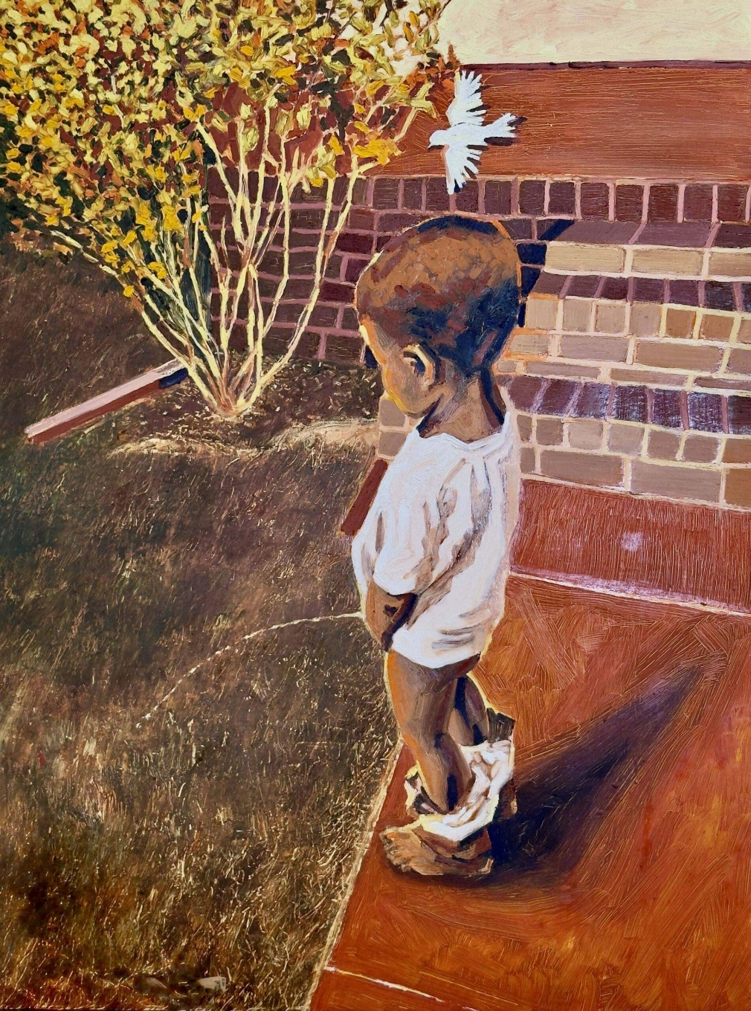
Antonio Obá | Puer Aeternus – Regar a terra, 2025.
Óleo sobre tela, 80cm x 60cm.
Crédito: Cortesia. Copyright do artista. Foto: Lino Valente.

Brasília (DF), setembro de 2025 – Depois de estrear no Rio de Janeiro e de passar por Belo Horizonte, a exposição Finca-Pé: Estórias da terra, de Antonio Obá, chega ao Centro Cultural Banco do Brasil Brasília, cidade natal do artista, onde poderá ser visitada de 23 de setembro a 23 de novembro. Ao longo de sua itinerância, a mostra se aproxima dos 100 mil visitantes – foram 43.699 pessoas no CCBB Rio e 45.022 no CCBB BH –, números que atestam a força e a atualidade do trabalho de Obá, reconhecido como um dos artistas mais relevantes da cena contemporânea brasileira. Com entrada gratuita, os ingressos podem ser reservados no site bb.com.br/cultura ou retirados diretamente na bilheteria do CCBB Brasília.

Reunindo mais de cinquenta trabalhos, entre pinturas, desenhos, instalação e filme-performance, a exposição ganha em Brasília uma dimensão particular: o encontro entre a poética de Obá e o território que moldou sua experiência e sensibilidade. Embora se trate do mesmo conjunto de obras que percorreu as outras cidades, cada espaço imprime novos sentidos. “Por mais que seja o mesmo corpo de trabalho, nunca é a mesma exposição. O espaço físico, a cidade, as pessoas, tudo transforma o encontro com as obras. Em Brasília, há um atravessamento inevitável: é o lugar de onde vim, onde está enterrado o meu umbigo, e essa volta é também um reconhecimento íntimo que se abre para outras leituras”, afirma o artista.

Para condensar o espírito da mostra em Brasília, Obá recorre ainda à lembrança de um verso recitado por Vital Farias, de autoria do poeta potiguar François Silvestre, no álbum Cantoria 1 (1984) — “só é cantador quem traz no peito o cheiro e a cor da sua terra, a marca de sangue, seus mortos e a certeza da luta de seus vivos”: uma reverência à terra natal, sem nostalgia ou literalidade, mas como campo poético em constante transformação.

PERCURSO

A relação com o Cerrado atravessa obras como Ka’a pora (2024), localizada na Galeria 1 do CCBB Brasília, instalação formada por 24 esculturas de pés em bronze adornados com galhos, que remete ao ciclo de resistência e renovação da paisagem depois da seca e do fogo. “É uma obra que se relaciona com a resistência, mas também com a forma como o Cerrado se renova após períodos de estiagem e queimadas, voltando ao verde com a primeira chuva. Reflete a própria natureza e como a resistência pode ser incorporada à experiência humana, renovando-se constantemente”, descreve o artista.

No percurso, o visitante encontra ainda a série Crianças de Coral – nigredo/coivara (2024-2025), composta por doze retratos em carvão sobre tela. Obá reduz o carvão a pó e manipula as camadas até fazer emergir imagens densas, que parecem vibrar entre presença e desaparecimento. Em outra sala, desenhos de forte gestualidade, cadernos de estudo e experimentações com grafite, giz de cera, extrato de nós e nanquim dourado revelam o processo contínuo do artista.

A mostra apresenta também Encantado, filme-performance inédito no Brasil que marca o retorno de Obá a essa linguagem. Inspirado na figura do peregrino – aquele que caminha para cumprir uma promessa – o trabalho propõe uma experiência visual e sensorial que convoca símbolos e rituais, principalmente ligados a práticas espirituais e religiosas, reafirmando a amplitude de seu campo de investigação.

Para a curadora Fabiana Lopes, a exposição convida a transitar por diferentes registros e temporalidades: “A terra pode ser o chão, pode ser Cerrado, pode ser planeta, pode ser um jardim imaginário ou um jardim interior do indivíduo. A experiência de caminhar pela exposição é a de transitar por essa multiplicidade, uma fluidez que reflete o pensamento de Obá e a própria construção da mostra, que parte de um núcleo sólido e se desdobra em possibilidades imprevistas.”

O diálogo com o Cerrado é ampliado pelas obras do mineiro Marcos Siqueira, artista convidado, natural da Serra do Cipó. Seus trabalhos, criados a partir da terra como matéria-prima para pigmentos e personagens, expandem o campo poético da exposição e reforçam a ideia de que a matéria e o lirismo podem se entrelaçar na construção de novas imagens e sentidos.

Em Brasília, a mostra ganha ainda uma leitura própria pela forma como ocupa o edifício do CCBB, revelada em sua expografia: as salas acolhem as diferentes séries de trabalhos em diálogo com a arquitetura, criando um percurso que conduz o visitante da intimidade dos desenhos e cadernos ao impacto da instalação em bronze, passando pela densidade gráfica dos retratos e pela imersão audiovisual do filme-performance. Essa adaptação, pensada especificamente para o espaço da capital, intensifica a relação entre obra, público e território.

ANTONIO OBÁ

Com trajetória consolidada em instituições no Brasil, Europa e Estados Unidos, Antonio Obá se firmou como uma das vozes mais relevantes da arte contemporânea brasileira, tensionando símbolos, religiosidades e imaginários nacionais em obras que transitam entre pintura, escultura, instalação e performance. “Cada etapa de Finca-Pé recolhe histórias dos lugares por onde passa e contribui para os desdobramentos da própria mostra”, observa o artista. “É um processo que está sempre em construção.”

A temporada de Finca-Pé: Estórias da terra em Brasília é acompanhada de programação educativa. Mais informações pelo site bb.com.br/cultura.

Sobre o CCBB Brasília
O Centro Cultural Banco do Brasil Brasília (CCBB Brasília) foi inaugurado em 12 de outubro de 2000. Sediado no Edifício Tancredo Neves, uma obra arquitetônica de Oscar Niemeyer, tem o objetivo de reunir, em um só lugar, todas as formas de arte e criatividade possíveis.
Com projeto paisagístico assinado por Alda Rabello Cunha, dispõe de amplos espaços de convivência, galerias de artes, sala de cinema, teatro, praça central e jardins, onde são realizados exposições, shows musicais, espetáculos, exibições de filmes e performances.
Além disso, oferece o Programa Educativo CCBB Brasília, projeto contínuo de arte-educação, que desenvolve ações educativas e culturais para aproximar o visitante da programação em cartaz, acolhendo o público espontâneo e, especialmente, estudantes de escolas públicas e particulares, universitários e instituições, por meio de visitas mediadas agendadas. Em 2022, o CCBB Brasília se tornou o terceiro prédio do Banco do Brasil a receber a certificação ISO 14001, cuja renovação anual ratifica o compromisso da instituição com a gestão ambiental e a sustentabilidade.

SERVIÇO
Centro Cultural Banco do Brasil Brasília
Endereço: SCES Trecho 02 Lote 22 – Edif. Presidente Tancredo Neves – Setor de Clubes Especial Sul – Brasília - DF

Finca-Pé: Estórias da terra
Período: de 23 de setembro a 23 de novembro de 2025, das 09h às 21h (entrada nas galerias 1 e 2 até 20h40)
Classificação indicativa: Livre
Ingressos em www.bb.com.br/cultura e na bilheteria do CCBB Brasília
Entrada gratuita

Informações:
Telefone: (61) 3108-7600
E-mail: ccbbdf@bb.com.br
Site: bb.com.br/cultura
Instagram: @ccbbbrasilia
Youtube: Bancodobrasil

Materiais de apoio para a imprensa em www.agenciagalo.com/oba

Assessoria de imprensa do CCBB Brasília
Jamerson de Sousa Costa | jamersoncosta@bb.com.br
(61) 3108-7600 | (31) 98147-3594
jamersoncosta@bb.com.br

Assessoria de imprensa da exposição:
Agência Galo | oba@agenciagalo.com
Kátia Turra: 61 99224-7294 (atendimento local)
Laiz Sousa: 11 98184-4575

